INFORME DE GUÍA PRÁCTICA

- PORTADA
Tema: APE 5. Diseño de interfaces web adaptables · Fase 2: validación técnica, pruebas con usuarios y defensa del prototipo · Grupo 5
Unidad de Organización Curricular: PROFESIONAL
Nivel y Paralelo: Quinto - A
Alumnos participantes: Lagua Flores Henry Daniel
Cevallos Goyes Melany Saleth
Cobos Taco Alison Marcela
Ramos Jacome Carlos Giovanni
Asignatura: Interacción Humano Computador
Docente: Ing. Mg. José Caiza

- INFORME DE GUÍA PRÁCTICA
- PP
- YY
  - Objetivos

General:
Desarrollar un diseño de interfaces para una aplicación web: transformar el boceto de escritorio de la pantalla de reserva en una interfaz adaptable, validarla técnicamente y con personas, y defender sus decisiones de diseño con evidencia.

Específicos:
- Validar la interfaz en 320, 360, 768 y 1366 px midiendo document.documentElement.scrollWidth frente a innerWidth, con 0 px de desborde como criterio.
- Observar a compañeros de otro grupo con una consigna neutral, registrando tiempo, errores de navegación, solicitudes de ayuda y dificultades.
- Defender ante el grupo retador G3 el punto de corte, la prevención de duplicados y la gestión del foco, e integrar el trabajo en GitHub con 4 Pull Requests revisados.

  - Modalidad
Presencial – trabajo grupal

  - Tiempo de duración
Presenciales: 4
No presenciales: 0

  - Instrucciones
Acciones previas: ingresar al aula virtual; elaborar el trabajo siguiendo las definiciones, conceptos y procesos aprendidos en clase; desarrollar un diseño con los requerimientos establecidos.
Paso 1. Revisar el material entregado por el docente sobre la aplicación de HTML5 y CSS.
Paso 2. Generar una base de conocimiento debidamente documentada sobre el desarrollo web (repositorio y carpeta docs/).
Paso 3. Determinar los requerimientos mínimos para el diseño de una interfaz web (ficha de aplicación).
Paso 4. Aplicar las principales características de diseño web adaptativo (Mobile-First, 48rem) y validarlas.
Paso 5. Desarrollar una presentación sobre el desarrollo del prototipo (presentacion/index.html).
Paso 6. Elaborar las conclusiones del trabajo.
Paso 7. Subir el archivo a la plataforma dentro de la fecha indicada.

  - Listado de equipos, materiales y recursos

Listado de equipos y materiales generales empleados en la guía práctica:
- Computadora y celular con acceso a internet
- Aula virtual (Moodle)
- Herramientas ofimáticas
- Chromium con DevTools (barra de dispositivos, zoom al 100 %)
- GitHub: Issues, ramas y Pull Requests con revisión cruzada
- Inteligencia artificial como apoyo en la redacción y revisión, y TAC
TAC (Tecnologías para el Aprendizaje y Conocimiento) empleados en la guía práctica:
☒Plataformas educativas
☐Simuladores y laboratorios virtuales
☒Aplicaciones educativas
☐Recursos audiovisuales
☐Gamificación
☒Inteligencia Artificial
Otros (Especifique): _____________________

  - Actividades por desarrollar
1 · Pruebas técnicas en navegador: 320 × 720, 360 × 800, 768 × 1024 y 1366 × 768 px; scrollWidth <= innerWidth; capturas en evidencias/.
2 · Observación con usuarios en aula: consigna neutral a un compañero de otro grupo; tiempo, errores, ayudas y dificultades.
3 · Defensa cruzada QA/UX ante G3: pregunta técnica 1 (corte CSS y Tab), pregunta técnica 2 (disabled y foco) y objeción de diseño.
4 · Cierre colaborativo en GitHub (4 Issues, 4 PRs revisados) y conclusiones finales.

  - Resultados obtenidos
El presente informe documenta la fase 2 del APE 5 del Grupo 5. La pantalla trabajada es «Elige tu taller» (caso Aula Abierta): la versión A es un boceto de escritorio con 960 px fijos y la versión B es la interfaz adaptable construida en la fase 1. En esta fase se validó la versión B en cuatro resoluciones, se observó a compañeros de otro grupo usándola y se defendieron sus decisiones ante el grupo retador G3. El mismo patrón se aplica a la pantalla «Bitácora de observaciones» del proyecto del grupo, Usability Test Dashboard 2.0.
Integrante | Rol | Usuario GitHub | Rama · Issue | Revisa
Henry Daniel Lagua Flores (coordinador) | QA / Arquitecto | @Hlagua | plan-clases · #1 | Carlos (#4)
Melany Saleth Cevallos Goyes | Front-End | @SalyC15 | prototipo-html · #2 | Henry (#1)
Alison Marcela Cobos Taco | Back-End | @Itsuna18 | interfaz-responsive · #3 | Melany (#2)
Carlos Giovanni Ramos Jácome | Tester | @carlitosgiovanniramos | pruebas-informe · #4 | Alison (#3)

Repositorio de GitHub: https://github.com/Hlagua/APE5_IHC
1. Diagnóstico y ficha de aplicación
El boceto A fija body { width: 960px } con columnas de 580 px y 360 px. En un teléfono de 360 px se pierde el panel «Mi reserva», que empieza en x = 600 px. La medición muestra dos formas de fallo. Sin emulación móvil, scrollWidth = 960 frente a innerWidth = 360, es decir, +600 px de desborde. Con la emulación de dispositivo móvil, Chromium aleja la página a una escala de 0,375 y el texto de 18 px se ve de 6,8 px: cabe, pero es ilegible.
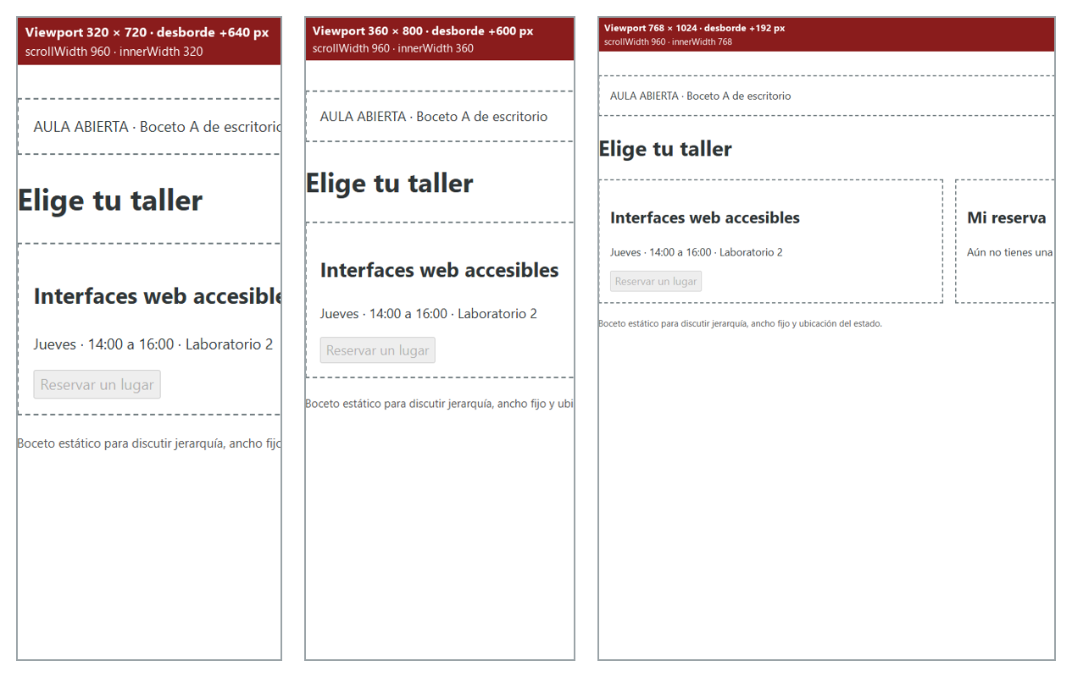
Figura 1. Boceto A a 320, 360 y 768 px: desborde de +640, +600 y +192 px; «Mi reserva» queda fuera de la pantalla.
Campo | Proyecto: Usability Test Dashboard | Caso de clase: Aula Abierta
Actor | Moderador/a de la prueba | Estudiante
Tarea principal | Registrar el desempeño de un participante | Reservar un lugar en un taller
Dato clave | Éxito, tiempo (s) y número de errores | Horario, lugar y cupos (<dl>)
Acción principal | «Agregar al backlog» | «Reservar un lugar»
Resultado visible | Confirmación en <p role="status"> | «Reserva confirmada…» en role="status", cupos 12 → 11
Mecanismo para corregir o cancelar | Editar la fila; errores < 0 → 0, tiempo < 1 → 1 | Botón «Cancelar mi reserva» (cupos 11 → 12)

Regla de interacción: impedir reservas duplicadas. Criterio medible: con la reserva confirmada, 5 intentos de activar «Reservar» dejan 11 cupos (0 duplicados en 5 de 5), y un doble Enter no cancela la reserva recién hecha.
2. Versión B: HTML5 semántico, CSS Mobile-First e interacción
Archivo | Decisión implementada
src/index.html | <header>, <main>, <article> con <dl> (Horario, Lugar, Cupos) antes del <button>, <section> «Mi reserva» con <p role="status" aria-live="polite"> y botón para cancelar.
src/estilos.css | Base de 1 columna (grid-template-columns: 1fr); @media (min-width: 48rem) → 3fr 2fr, sin order ni posicionamiento; botones de 44 px; :focus-visible ámbar de 3 px; prefers-reduced-motion.
src/interaccion.js | Disponible → Confirmada → Cancelada. Al confirmar: disabled, texto «Ya tienes un lugar» y btnCancelar.focus(). Al cancelar: hidden y btnReservar.focus(). Margen de 600 ms contra el doble Enter (H-01).
src/api.js | Valida cupos, rechaza la segunda confirmación y guarda el estado en sessionStorage.

3. Pruebas técnicas en navegador
Método: Chromium, DevTools en modo Responsive, zoom al 100 % y fuente predeterminada. En cada viewport se ejecutó document.documentElement.scrollWidth y se comparó con innerWidth. Las capturas tienen la medición impresa en la franja superior.
Viewport | innerWidth | scrollWidth | Desborde | Columnas | Resultado
320 × 720 | 320 | 320 | 0 px | 1 | Aprobado
360 × 800 | 360 | 360 | 0 px | 1 | Aprobado
768 × 1024 | 768 | 768 | 0 px | 2 | Aprobado
1366 × 768 | 1366 | 1366 | 0 px | 2 | Aprobado

Como comparación, el boceto A desborda +640, +600 y +192 px a 320, 360 y 768 px. Con la versión B, a 767 px la cuadrícula sigue en 1 columna y a 768 px pasa a 2. Un título de 81 caracteres a 320 px tampoco desborda (scrollWidth = 320).
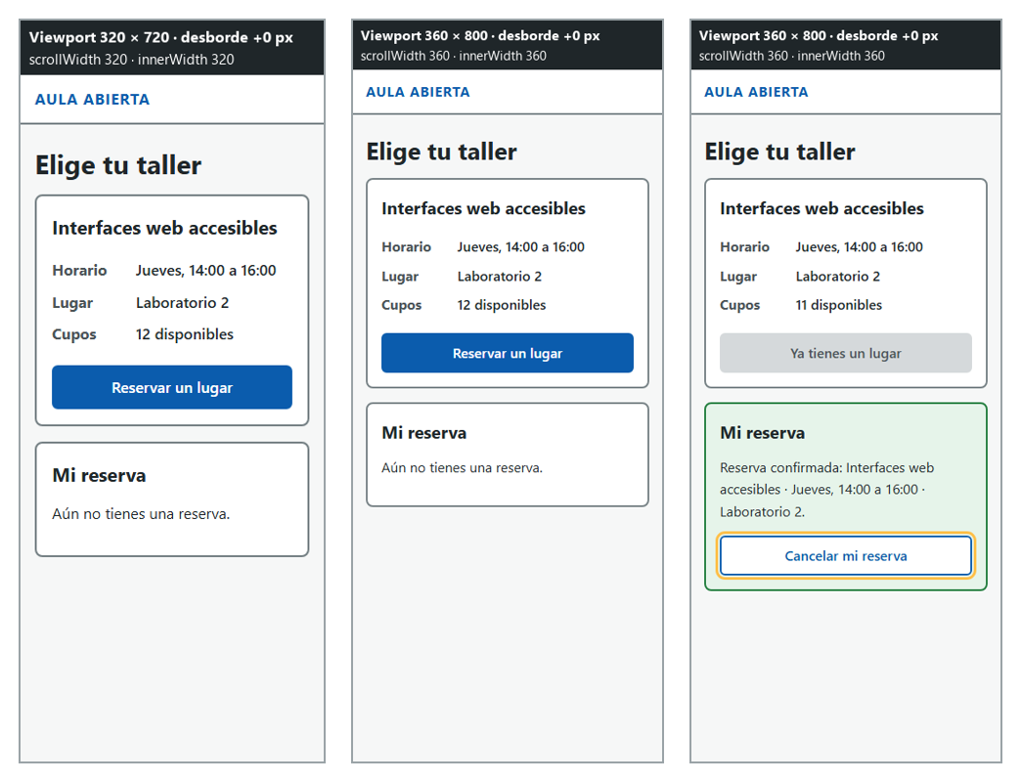
Figura 2. Versión B en móvil: 320 px, 360 px y 360 px con la reserva confirmada (desborde 0 px).
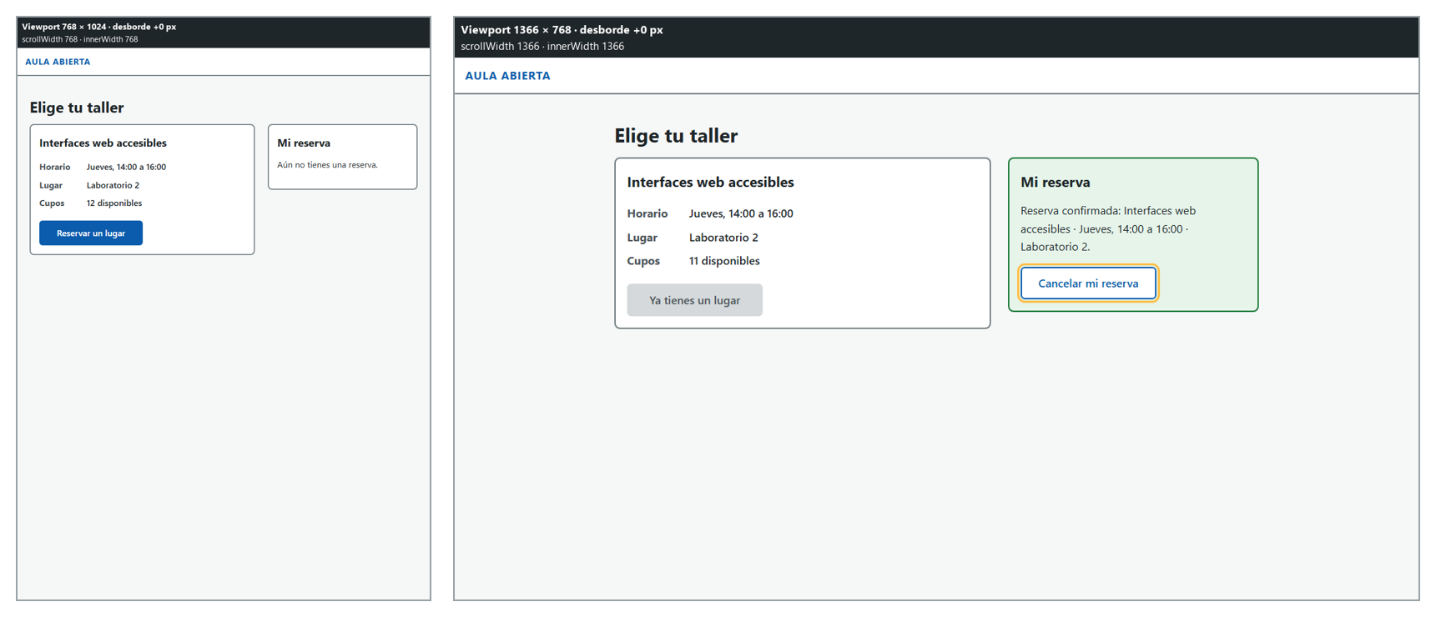
Figura 3. Versión B en 768 px (punto de corte, 2 columnas) y 1366 px con la reserva confirmada (desborde 0 px).
Teclado, duplicados y foco (360 × 800, pulsaciones reales):
Paso | Tecla | Foco resultante | Estado · cupos | Observación
1 | Tab | #btn-reservar | disponible · 12 | Primer control de la tarea
2 | Enter | #btn-cancelar | confirmada · 11 | Reservar queda disabled
3 | click() forzado | #btn-cancelar | confirmada · 11 | 0 duplicados
4 | Shift + Tab | #btn-cancelar | confirmada · 11 | El botón deshabilitado se omite
5 | Espacio | #btn-reservar | cancelada · 12 | Cupo restituido y foco devuelto

Hallazgo H-01 y corrección: en las pruebas con teclado, Tab → Enter Enter reservaba y cancelaba al instante, porque el segundo Enter caía sobre «Cancelar». Resultado antes: cancelada con 12 cupos. Se añadió un margen de 600 ms en el que «Cancelar» ignora activaciones. Resultado después: confirmada con 11 cupos. Un Enter un segundo más tarde sigue cancelando con normalidad (Nielsen H5, prevención de errores).
4. Observación con usuarios en aula
Consigna neutral: «Necesitas asistir al taller del jueves. Averigua a qué hora y dónde se dicta, aparta un lugar y luego deshaz esa acción. Avísame cuando creas que terminaste.» No se mencionaron los nombres de los botones. Entre participantes se reinició el estado con una pestaña nueva.
Part. | Grupo | Versión | Viewport | Tiempo (s) | Errores | Ayudas | Éxito | Dificultades
P-01 | — | B | 360 × 800 | — | — | — | — | —
P-02 | — | B | 1366 × 768 | — | — | — | — | —
P-03 | — | A | 360 × 800 | — | — | — | — | —

Resumen: [completar en clase] (los datos se registran durante la sesión en resultados/checklist.md).
5. Defensa cruzada ante el grupo retador G3
Punto | Planteamiento de G3 | Respondió | Valoración
Pregunta técnica 1 | [completar en clase] | [completar en clase] | [completar en clase]
Pregunta técnica 2 | [completar en clase] | [completar en clase] | [completar en clase]
Objeción de diseño | [completar en clase] | [completar en clase] | [completar en clase]

Pregunta técnica 1 (corte en 48rem y Tab): al cruzar 48rem solo cambia grid-template-columns de 1fr a 3fr 2fr. No se usa order ni posicionamiento, así que el orden visual coincide con el del DOM y con el de Tab (#btn-reservar → #btn-cancelar), medido a 360, 768 y 1366 px (WCAG 1.3.2 y 2.4.3).
Pregunta técnica 2 (duplicados y foco): disabled bloquea el botón (no recibe foco ni click), el controlador sale si el estado ya es confirmada y la API rechaza la segunda confirmación. El foco pasa a «Cancelar» al confirmar y vuelve a «Reservar» al cancelar; el margen de 600 ms evita la cancelación accidental (H-01).
Objeción (ajuste frente a comprensión): el 0 px de desborde es necesario pero no suficiente. El boceto A también «cabe» en emulación móvil, pero con texto de 6,8 px. Por eso la evidencia técnica (resultados/pruebas.md) se complementa con la observación de personas (resultados/checklist.md).
6. Integración colaborativa en GitHub
Rama | Contenido | Issue | PR | Revisión cruzada
plan-clases | README, planificación, plan de GitHub y diapositivas | #1 | #5 | Melany Cevallos
prototipo-html | Boceto A de referencia y ficha de aplicación | #2 | #6 | Alison Cobos
interfaz-responsive | interaccion.js, corrección H-01, CSS y respuestas de defensa | #3 | #7 | Carlos Ramos
pruebas-informe | Mediciones, evidencias, observación, conclusiones e informe | #4 | #8 | Henry Lagua

Cada rama modifica archivos distintos, así que los cuatro Pull Requests se fusionan en main sin conflictos y cada uno cierra su Issue con «Closes #N».

  - Habilidades blandas empleadas en la práctica

☒ Liderazgo
☒ Trabajo en equipo
☒ Comunicación asertiva
☐ La empatía
☒ Pensamiento crítico
☐ Flexibilidad
☐ La resolución de conflictos
☐ Adaptabilidad
☒ Responsabilidad

  - Conclusiones
Requisito y decisión. Para que una estudiante reserve un taller desde su teléfono, cambiamos la cuadrícula fija de 960 px por un diseño Mobile-First en HTML5 semántico, con el estado en role="status" y un camino visible para deshacer.
Dato observado. En el laboratorio medimos 0 px de desborde en 320, 360, 768 y 1366 px (el boceto A desborda +640, +600 y +192 px), la tarea completa con teclado y 0 duplicados; con personas, la observación en aula se registra en resultados/checklist.md.
Limitación y siguiente iteración. La muestra es pequeña, no se probó con lectores de pantalla reales y los cupos se guardan solo en el navegador. La siguiente iteración: 5 participantes en teléfonos reales con NVDA y TalkBack, y control de cupos en un servidor.

  - Recomendaciones
Medir siempre scrollWidth frente a innerWidth en el ancho más pequeño (320 px) antes de dar por terminado un diseño.
Probar cada cambio de estado con teclado real, incluida la doble pulsación, y no solo con clics.
Separar la evidencia técnica de la evidencia con personas y registrar solo datos observados.

  - Bibliografía
[1] J. J. Cañas Delgado, T. Granollers i Saltiveri, y J. Lorés Vidal, Diseño de sistemas interactivos centrados en el usuario. Barcelona, España: Editorial UOC, 2012.
[2] J. Ferrer Martínez, Desarrollo de interfaces. Madrid, España: RA-MA Editorial, 2015.
[3] B. Shneiderman, Diseño de interfaces de usuario, 4.ª ed. Madrid, España: Pearson Educación, 2006.
[4] R. S. Pressman, Ingeniería del software: un enfoque práctico, 7.ª ed. México D.F., México: McGraw-Hill, 2010.
[5] H. Beati, HTML5 y CSS3 para diseñadores, 1.ª ed. Buenos Aires, Argentina: Alfaomega, 2015.
[6] J. E. Córcoles Tendero y F. Montero Simarro, Diseño de interfaces web. Madrid, España: RA-MA Editorial, 2015.
[7] J. Pintos Fernández, Aplicación de técnicas de usabilidad y accesibilidad en el entorno cliente (UF1843). La Rioja, España: Tutor Formación, 2024.
[8] J. Nielsen, "10 Usability Heuristics for User Interface Design," Nielsen Norman Group, 2024. [En línea]. Disponible: https://www.nngroup.com/articles/ten-usability-heuristics/
[9] World Wide Web Consortium (W3C), "Web Content Accessibility Guidelines (WCAG) 2.2," W3C Recommendation, Oct. 2023. [En línea]. Disponible: https://www.w3.org/TR/WCAG22/

Firmas de los integrantes
Integrante | Cédula | Firma
Henry Daniel Lagua Flores
Melany Saleth Cevallos Goyes
Alison Marcela Cobos Taco
Carlos Giovanni Ramos Jácome

